OBEC BRNÍŘOV
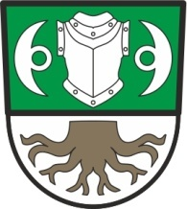

S t a n o v e n í

počtu členů zastupitelstva na volební období 2018-2022

Zastupitelstvo Obce Brnířov stanovilo usnesením č. 352 ze dne 25. 6. 2018 v souladu s § 67 a 68 zákona č. 128/2000 Sb., o obcích,
pro volební období 2018-2022 počet členů zastupitelstva:

9 členů

V Brnířově 27. 6. 2018

Zdeněk Šup
starosta obce

